Mapping Notizen

1 Einleitung 2

2 Abkürzung 2

3 Lokalisierung (Ausstellung, Standort) 2

Übersicht über HF-Ausstellungen 3

Standort-Thesaurus 5

Besprechung am 2.7.21 5

# 1 Einleitung

Ich schreibe diesen Text für die SHF, d.h. für Menschen, die potentiell nichts über interne Datenstrukturen in den SMB wissen.

# 2 Abkürzung

DAF Dauerausstellungsfläche

M+ Museumplus

WAF Wechselausstellungsfläche

# 3 Lokalisierung

* Unter dem Begriff „Lokalisierung“ verstehe ich den Ort, an dem ein Objekt im Humboldt Forum ausgestellt wird.
* Bei der Vorstellung von SHF Sammlung Online hat Lars Koch betont, dass die Lokalisierung in der Ausstellung für das SHF Portal wichtig ist also prioritär angezeigt werden soll.
* Die Lokalisierung und ähnliche Angaben, die auf den Standort in den Ausstellungen rückschließen lassen, sind in mehreren Feldern mit unterschiedlicher Auflösung bzw. Genauigkeit kodiert (Objektgruppe, Standort).
* Zudem lassen sich Zielstandorte von (definitiven) Standorten unterscheiden. Zielstandorte sind Standorte, an denen Objekte landen sollen, aber möglicherweise noch nicht angekommen sind. (Definitive aktuelle) Standorte sind solche, an denen die Objekte nach gegenwärtiger Datenlage sind. D.h. viele Objekte werden erst im Verlauf des Jahres den finalen, definitiven Zustand erreichen.

|  |  |  |
| --- | --- | --- |
| FELD(ER) und andere Einheiten |  |  |
| Ausstellung, Segment | nur für EM aktuell, nicht für AKu; vgl. Liste unten | Die Einteilung der Dauerausstellungsflächen in Segmente repräsentiert einen frühen Planungsstadius (vor 2017), der im EM bis heute einigermaßen aktuell gehalten wurde. Ob Segmente jemals im AKu systematisch angewandt wurden, ist unklar. Jedenfalls gibt es im AKu keine aktuellen AusstellungsDS und keine keine Segmente. Die Information zum Zielstandort ist stattdessen in Objektgruppennamen gespeichert. Im EM wurden auf der Basis der Segmente wurden ca. 2017 von Ausstellungsplanern RAM die Modul und Elementnummern vergeben. |
| Standort (aktuell, definitiv) | In M+ werden alle historischen Standorte eines Objekts gespeichert, Objekte haben also normalerweise viele Standorte, von denen die meisten nicht mehr aktuell sind. M+ unterscheidet also zwischen definitiven und historischen Standorten. Ferner unterscheidet M+ zwischen aktuellen und ständigen Standorten. Das Barcode-System sorgt dafür, dass Standorte im Humboldt Forum im aktuellen Standort landen. Ständige Standorte sollten also keine Relevanz für Austausch mit SHF haben. Für SHF exportieren nur aktuelle definitve Standorte im HF. |  |
| //Modul (Zielstandort) | Module des Zielstandorts sind nicht systematisch in ein Feld eingegeben. Sie lassen sich jedoch aus der Elementnummer herauslesen. |  |
| //Elemente (Zielstandort) | Elementnummern im EM und AKu sind in Objektgruppen verzeichnet. Im EM sind diese durch Raute gekennzeichnet | Die Zuordnung zu Elementen ist neuer (wurde ca. 2017 von RAM vorgenommen). Sie ist insofern genauer als die Segmentzuordnung als dass i.d.R. ein Segment mehrere Elemente hat. |
| Objektgruppenname | Wir nutzen sowohl im AKu als auch im EM Objektgruppennamen, um den Zielstandort zu speichern. | Im EM kam es zu diesem Provisorium im Rahmen des Standortdesasters von 2019. Im EM (aber nicht im AKu) sind die Zielstandorte im HF durch eine Raute markiert. |
| //Räume |  | Räume lassen sich nicht direkt aus dem Objekte-Modul von M+ herauslesen. Sie sind jedoch Teil des Standort-Thesaurus. |

**Screenshot des Standort-Registers**

Das Objekt befindet sich in der Kiste VE545000114. Die Kiste befindet sich im Augenblick im HF (HUF) im Raum O2.017.B2.

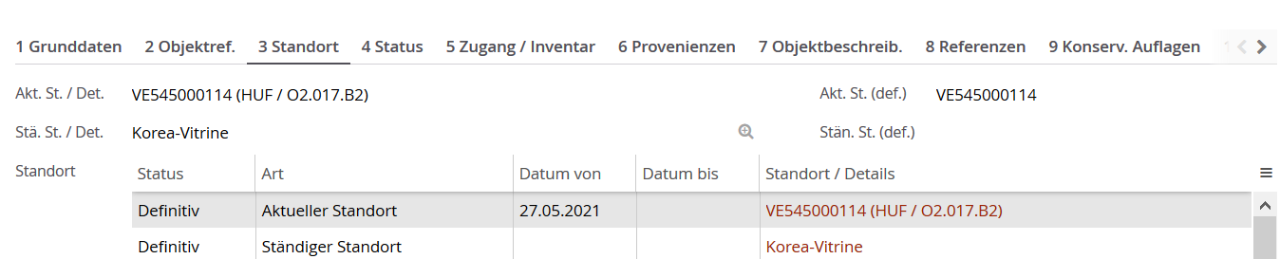

## 3.1 Übersicht über HF-Ausstellungen der SMB

Ausstellungsdatensätze[1] sind nur für das EM gepflegt, für das AKu liegen sie zwar teilweise vor, sind aber nicht aktuell. Für das EM exportiere ich die Objekte in diesen Ausstellungen, für das AKu exportiere ich eine Liste von ca. 250 Objektgruppen, die ich hier nicht alle aufliste. Diese Objektgruppen könnten in Zukunft noch markiert werden, um sie besser zu finden.

Die Schaumagazine (EM) bzw. Studiensammlungen (AKu) sind nicht von RAM geplant worden, sondern von den Museen in Eigenregie. Manchmal werden in den Häusern Modulobjekte von Schaumagazinobjekten unterschieden.

|  |  |  |  |  |
| --- | --- | --- | --- | --- |
| **Nr[2].** | **Akteur** | **Name (in M+ bzw. Ausstellungsüberblick)** | **Module** | **Ansprechpartner / Kommentar** |
| 1 | EM | Musikethnologie (Ersteinrichtung) | M39 | Wiedmann, Mengel |
| 2 | EM | Südsee-Ausstellung (Ersteinrichtung) | M11, M12,  M13, M14 | Deterts |
| 3 | EM | Afrika-Ausstellung (Ersteinrichtung) | M29,  M30,  M37 | Ivanov, Fine, Rodatus |
| 4 | EM | Asien-Ausstellung (Ersteinrichtung) | M51,  M52,  M53,  M54(?)  M56,  M57 | Platz, HLV, Schindlbeck |
| 5 | EM | Amerika-Ausstellung (Ersteinrichtung) | M19, M21, M24, M26, M27,  M28? | Zessnik, Gaida NF, Scholz, Fischer |
| 6 | EM | Afrika (Schaumagazin) | M36 1/B | Ivanov, Fine (ohne Namibia bzw. kleines U) |
| 7 | EM | Amerika (Schaumagazin) | M25 | Besteht aus zwei Seiten: Keramik (Fischer) und Plains (Zessnik) |
| 8 | EM | Südsee (Schaumagazin) | M15 | Deterts |
| 9 | AKu | Studiensammlung Zentralasien | M43 | LRS |
| 10 | AKu | Kunst aus Ton. Die ostasiatische Studiensammlung | M45 | Korea (URS), China (Augustin?) |
| 11 | AKu | Buddhistische Kunst in Südostasien | M60/A | Stoye |
| 12 | AKu | Kunst des Jainismus in Indien | M60/B | Stoye |
| 13 | AKu | Kunst des Hinduismus in Südasien | M61/A | Stoye |
| 14 | AKu | Das höfische Indien | M61/B | Gadebusch/Stoye? |
| 15 | Aku | Turfan Sammlung Zentralasien | M62 | LRS |
| 16 | AKu | Kunst und Kult. Sakrale Kunst in China und Japan | M44 | Hofmann/Augustin |
| 17 | AKu | Hofkunst Chinas | M42 | Augustin |

Momentan fehlen in der Liste oben noch die WAFs, d.h. die DAFs sind berücksichtigt.

## 3.2 Standort-Thesaurus

Im Vokabular „GenLocationVgr“ sind die Elementnummern (z.B. „E13020“) den Räumen im HF zugeordnet (z.B. O1.189.01.K1, vgl. Screenshot). Der Thesaurus lässt sich jedoch nicht ohne Weiteres exportieren. Mit Bordmitteln erlaubt RIA im Augenblick nur einzelne Knoten zu exportieren.

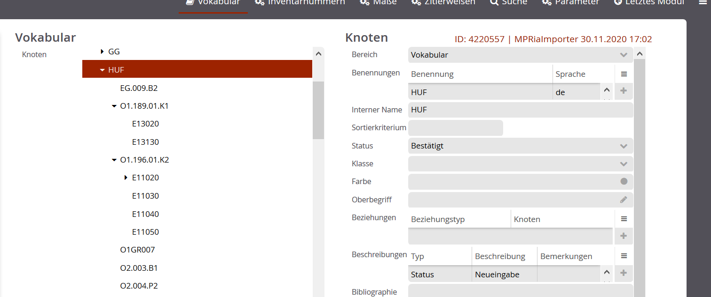

Im API-Export des Objekte-Moduls sind nur Standort-ID und zwei Bezeichnungen zugänglich. Ich brauche aber Oberbegriff. D.h. ich muss in API das Vokabular

<vocabularyReference name="LocationVoc" id="30283"   
 instanceName="GenLocationVgr">

<vocabularyReferenceItem

id="4216601"

name="EM##Musikethnologie##Depot I (327) (Gamelan)">

<formattedValue language="en">Depot I (327) (Gamelan)</formattedValue>

</vocabularyReferenceItem>

# Besprechung am 2.7.21

1. Da der Ausdruck „Ausstellung“ mehrdeutig ist, verwende ich manchmal das Kürzel M+Ausstellungen für Datensätze im Ausstellungsmodul von MuseumPlus (M+).
2. Diese Nummerierung wurde für die vorliegende Tabelle erfunden und wird sonst nirgendwo verwendet.